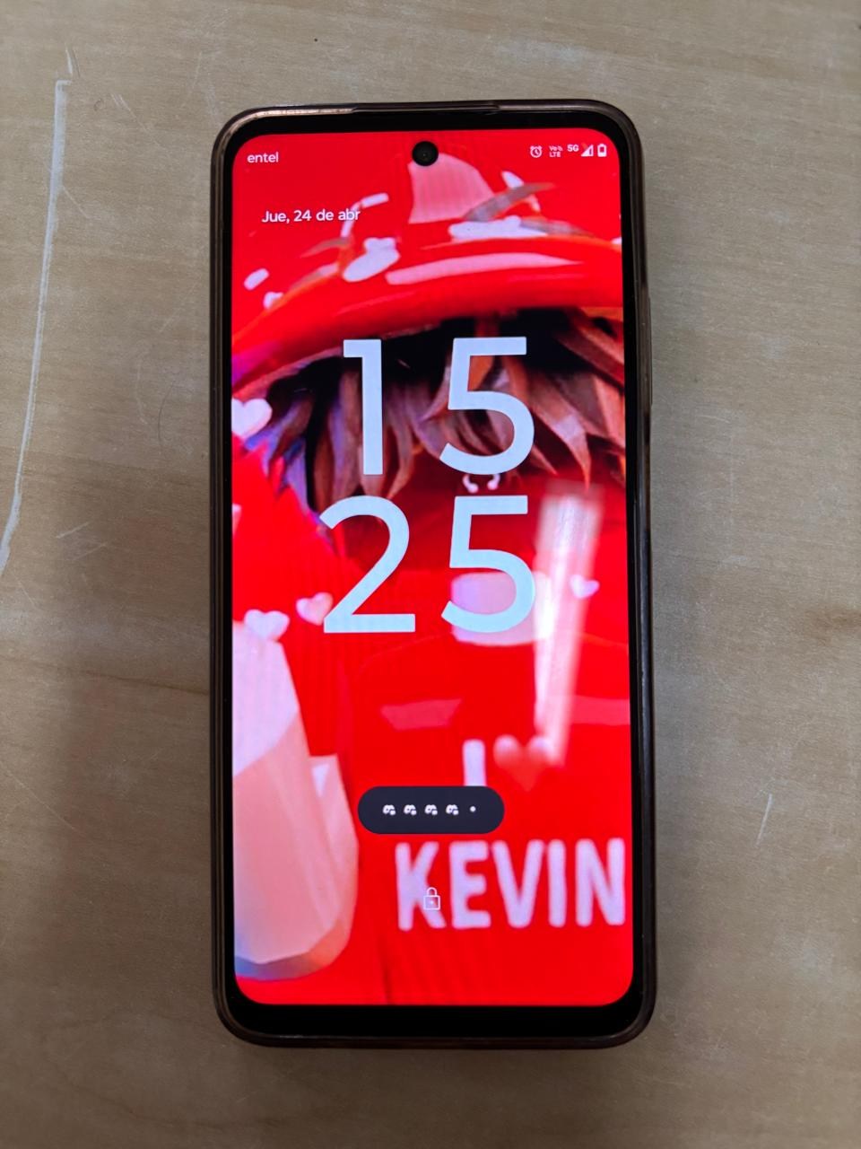

CAMBIO DE ROPA  (10 minutos) | COMER  (30 minutos) |  | JUGAR  (60 minutos) | JUGAR  (60 minutos)
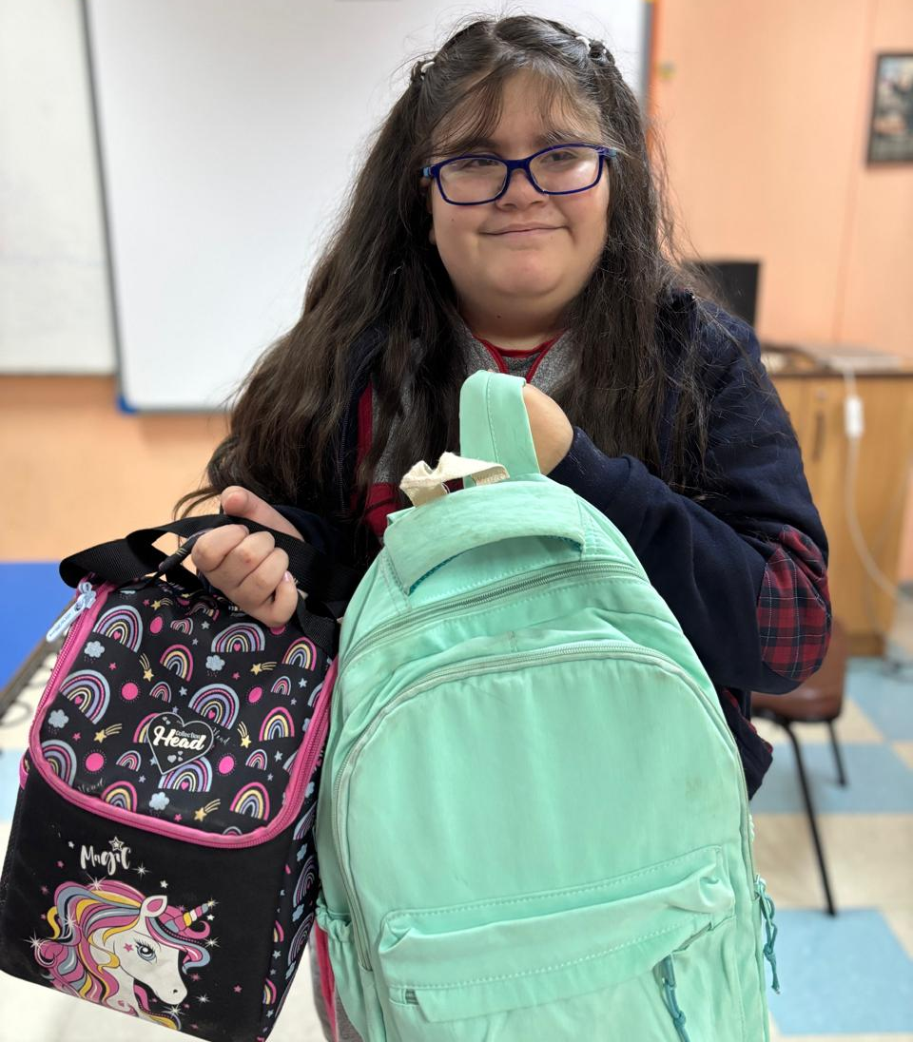 |  |  |  | 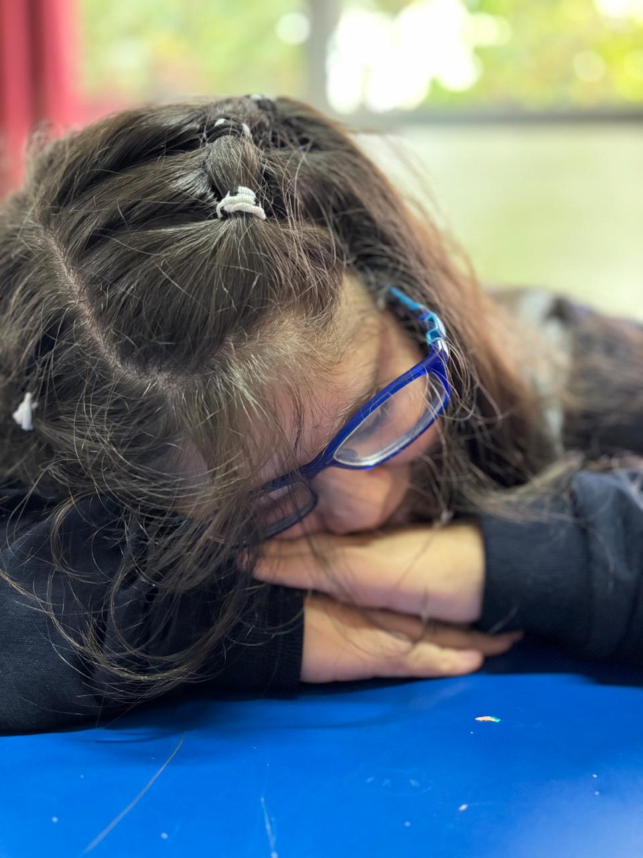
ESTUDIAR O HACER TAREAS Y TRABAJOS  (30 minutos) |  | REVISAR Y GUARDAR MATERIALES  (7 minutos) |  | DORMIR  (8 horas)

